**TỔNG HỢP**

**GIẢI QUYẾT CÁC BÀI TOÁN NGUYÊN HÀM- TÍCH PHÂN DƯỚI SỰ HỖ TRỢ CỦA MÁY TÍNH CASIO FX- 580 VNX**

**Tích phân là một trong những chuyên đề hay, có nhiều ứng dụng trong tính toán thực tế. Ngoài ra, tích phân cũng là một chuyên đề thường xuyên xuất hiện trong các đề thi THPT Quốc Gia từ những câu hỏi ở mức độ nhận biết đến các bài vận dung.**Với hình thức thi Trắc nghiệm thì việc sử dụng máy tính thành thạo và hiệu quả giúp học sinh hạn chế tính nhẩm. tránh trường hợp sai số đáng tiếc (cầu trúc đề bài có các đáp án nhiễu). Mặt khác tối ưu thời gian làm bài. Trong bài viết này, ***Diễn đàn máy tính cầm tay*** sẽ tổng hợp một số hướng giải quyết các dạng toán tiêu biểu của chuyên đề Tích phân trong các đề thi dưới sự hỗ trợ của máy tính Casio fx- 580 VNX

Phụ lục

**1.** **TÌM NGUYÊN HÀM  CỦA HÀM SỐ  CHO TRƯỚC** 1

**2.** **TÌM NGUYÊN HÀM  CỦA HÀM SỐ CHO TRƯỚC THỎA ĐIỀU KIỆN ** 5

**3.** **XÁC ĐỊNH CÁC ẨN SỐ A, B,C TRONG BÀI TOÁN TÍCH PHÂN** 6

**4.** **ỨNG DỤNG TÍCH PHÂN TÍNH DIỆN TÍCH MẶT PHẲNG** 10

**5.** **ỨNG DỤNG TÍCH PHÂN ĐỂ TÍNH THỂ TÍCH KHỐI TRÒN XOAY** 14

**6.** **ỨNG DỤNG TÍCH PHÂN ĐỂ GIẢI QUYẾT CÁC BÀI TOÁN THỰC TẾ** 18

1. **TÌM NGUYÊN HÀM  CỦA HÀM SỐ  CHO TRƯỚC**

* Thuật toán trên máy tính CASIO 

*: là hàm số cần xác định nguyên hàm*

*: là các đáp án nguyên hàm đã cho*

*A: hằng số tự chọn thuộc tập xác định và có giá trị nhỏ*

* Thay lần lượt các đáp án vào  và chọn giá trị A thích hợp
* Lựa chọn đáp án có kết quả xấp xỉ bằng 0:

**Bài toán 1.1** Tìm nguyên hàm của hàm số 

1. 
2. 
3. 
4. 

**Phân tích:**  Hàm số  trên khá phức tạp do đó việc sử dụng máy tính CASIO fx-580VN X để tìm nguyên hàm sẽ giúp các bạn chọn được đáp án đúng một cách nhanh chóng và chính xác hơn.

**Hướng dẫn giải**

Thay  lần lượt bằng các đáp án và chọn A = 0

|  |  |  |
| --- | --- | --- |
| Đáp án A |  | LOẠI |
| Đáp án B |  | LOẠI |
| Đáp án C |  | NHẬN |
| Đáp án D |  | LOẠI |

*Khi làm bài thi các bạn không cần thử tất cả các đáp án trong đề mà chúng ta sẽ dừng ngay việc thay đáp án khi chọn được biểu thức đúng*

**Bài toán 1.2** Tìm nguyên hàm của hàm số 

1. 
2. 
3. 
4. 

**Hướng dẫn giải**

Để các phép toán lượng giác thực hiện chính xác hơn, chúng ta nên chuyển máy về chế độ Radian

Chọn 

|  |  |  |
| --- | --- | --- |
| Đáp án A |  | NHẬN |
| Đáp án B, C, D | LOẠI vì A là đáp án đúng | |

**Bài toán 1.3** (Đề thi THPT Quốc gia 2017) Cho hàm số  là một nguyên hàm của hàm số . Tìm nguyên hàm của hàm số 

1. 
2. 
3. 
4. 

**Hướng dẫn giải**

Ta có , suy ra 

Nhập vào máy tính CASIO *fx*- 580VN X:  , với G(x) lần lượt là các hàm trong đáp án và A = 0.1

|  |  |  |
| --- | --- | --- |
| Đáp án A |  | LOẠI |
| Đáp án B | ≈ 0 | NHẬN |
| Đáp án C, D | LOẠI vì đã chọn đáp án B | |

**Bình luận**

* Để việc thay các đáp án vào máy tính trở nên nhanh hơn các bạn hãy tham khảo cách chỉnh sửa trên máy tính CASIO
* Phương pháp trên không chỉ áp dụng cho các bài thi trắc nghiệm mà nó còn là một để học sinh kiểm tra kết quả khi làm bài tự luận.

1. **TÌM NGUYÊN HÀM  CỦA HÀM SỐ CHO TRƯỚC THỎA ĐIỀU KIỆN **

***Cách 1:***

* Nhập biểu thức vào máy tính CASIO fx- 580VN X: 

*(Thay lần lượt các đáp án vào hàm )*

* *CALC* A là một giá trị nhỏ bất kì thuộc tập xác định
* Chọn đáp án có kết quả phép tính gần bằng 0

***Cách 2***: Dùng chức năng **TABLE** w8 trong CASIO *fx*- 580VN X

* Nhập biểu thức 
* Nhập biểu thức 
* Nhập Table Range (phạm vi bảng): nên chọn khoảng 3-4 giá trị nhỏ để kiểm tra
* Chọn đáp án thỏa  tại tất cả các giá trị  

***Bình luận*** : Với các máy tính Casio fx- 570VN Plus trở về trước khi nhập tích phân cần xác định trước hai cận. Tuy nhiên, thế hệ CASIO fx- 580VN X cận trên có thể là chữ  (là biến thay đổi khi ta bấm r, còn trong biểu thức là biến hình thức)

**Bài toán 2.1.***Nguyên hàm của hàm số  thỏa điều kiện *

*A. B.  C.  D.*

**Hướng dẫn giải**

TXĐ: 

|  |  |
| --- | --- |
| **Cách 1** | **Cách 2** |
| Đáp án A | |
|  |  |
| Qua cả 2 cách làm ta nhận thấy đáp án A sai khác đáp án đúng là 1 đơn vị nên ta chọn đáp án C | |

***Bình luận*** *Việc bấm máy ở cách 1 sẽ nhanh chóng hơn, nhưng kết quả tìm được bị ảnh hưởng bởi giá trị A được chọn. Trong khi ở cách 2 ta có thể quan sát cùng lúc tại các giá trị A khác nhau, qua đó có thể đưa ra kết quả đáng tin cậy hơn.*

1. **XÁC ĐỊNH CÁC ẨN SỐ A, B,C TRONG BÀI TOÁN TÍCH PHÂN**

Với những cải tiến đáng kể của chức năng lập bảng (TABLE) w8 khi cho phép đưa phép tính tích phân vào trong các hàm  để lập bảng giá trị. So với các dòng CASIO *fx*-570VN Plus trở về trước thì việc sử dụng chức năng bảng tính trong máy tính CASIO *fx*-580VN X để xác định các ẩn số trong các bài toán tích phân phức tạp trở nên đơn giản hơn khi chúng ta không phải tính tích phân rồi lưu vào ô nhớ trước khi sử dụng chức năng lập bảng. Dưới đây là một số bài cụ thể:

**Bài toán 3.1** Cho  với  . Tính 

1. ** B. C.  D.**

**Hướng dẫn giải**

**Ta có :**  **suy ra **

**Cách 1**: **Sử dụng chức năng TABLE** w8 **để tìm giá trị a, b thích hợp**

|  |  |
| --- | --- |
| Nhập vào máy hàm số  (có thể bỏ qua bước nhập  ) |  |
| Nhập |  |
| Quan sát bảng kết quả ta chọn |  |
| Vậy | |

**Cách 2**: **Giải hệ phương trình**

Bên cạnh việc sử dụng chức năng bảng tính, chúng ta còn có thể sử dụng hệ phương trình để giải cho bài toán trên

Tiếp tục là một cải tiến mới của CASIO *fx*-580VN so với các dòng CASIO *fx*-570VN Plus. Ở phiên bản mới này ta có thể nhập tích phân ngay trên các hệ số, điều mà các dòng máy tiền nhiệm chưa làm được.

|  |  |  |
| --- | --- | --- |
| **Đáp án A** |  | LOẠI (vì ) |
| **Đáp án B** |  | NHẬN |

**Bài toán 3.2:** Cho  và  tối giản. Tính 

1.  B.  C. D. 

**Hướng dẫn giải**

Đặt . Khi đó 

**Sử dụng chức năng TABLE** w8 **để tìm giá trị a, d thích hợp**

|  |  |
| --- | --- |
| Nhập vào máy hàm số |  |
| Nhập |  |
| Quan sát bảng kết quả và dựa vào điều kiện  ta được  Suy ra: |  |
| Vây:  Đáp án: C | |

**Bài toán 3.3** Cho tích phân  ( là số hữu tỉ). Xác định mệnh đề đúng

1.  B.  C.  D.

**Hướng dẫn giải**

**Sử dụng chức năng TABLE** w8 **kiểm tra các đáp án**

|  |  |
| --- | --- |
| **Đáp A:**  Suy ra  Nhập vào máy hàm số  Nhập  Quan sát bảng giá trị ta thấy tất cả các giá trị  tìm được đều có phần thập phân phức tạp. Do đó ta loại đáp án A |  |
| **Đáp án B**: . Suy ra  Nhập vào máy hàm số  Nhập  Quan sát bảng giá trị ta thấy ta thấy tồn tại  Do đó ta chọn đáp án B |  |

**Bình luận:** Để chọn Bắt đầu (Start), Kết thúc (End) và Bước (Step) thích hợp, chúng ta nên xem xét phân tích kĩ điều kiện của các ẩn số kết hợp với các đáp án trong đề bài ( Ví dụ: thì ta chọn ;  thì thường chọn  )

1. **ỨNG DỤNG TÍCH PHÂN TÍNH DIỆN TÍCH MẶT PHẲNG**

* ***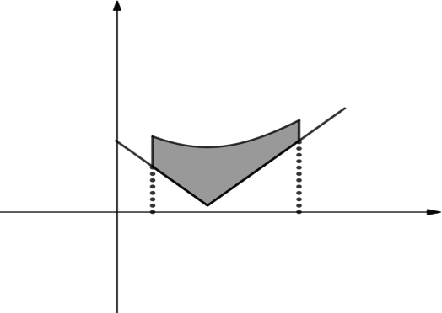*Tóm tắt lý thuyết**

**Bài toán 1:** **Diện tích của mặt phẳng giới hạn bởi $\left(C_{1}\right):y=f\left(x\right); \left(C_{2}\right):y=g\left(x\right);x=a;x=b$ $(a<b)$**

Công thức: 

**Bài toán 2: Diện tích hình phẳng giới hạn bởi **

**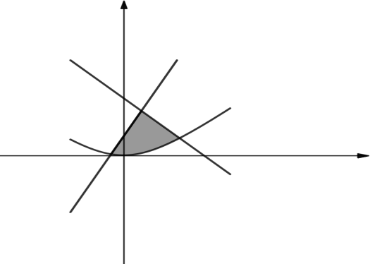*Bước 1*:** Tìm giao điểm của các đồ thịbằng cách giải các phương trình hoành độ giao điểm

***Bước 2*:** Áp dụng công thức



**Bài toán 4.1:** Tính diện tích hình phẳng giới hạn bởi đồ thị hàm số  , trục hoành và hai đường thẳng 

**Hướng dẫn giải**

Áp dụng công thức: 

*Sử dụng máy tính CASIO fx-580VN X để tính tích phân trên*

yq([dp2[R0E2=

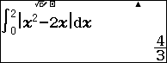

**Bài toán 4.2**Tính diện tích giới hạn bởi đồ thị của các hàm số ;  ;  và 

1. ** B.  C.  D. **

**Hướng dẫn giải**

Diện tích mặt phẳng cần tìm**: **

*Quan sát đáp án ta thấy có 3 đáp án chứa*  nên ta tính 

***Sử dụng máy tính CASIO fx-580VN X để tính biểu thức trên***

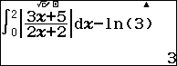yq(a3[+5R2[+2R0E2$ph3)

**Đáp án: B**

**Bài toán 4.3.** Tính diện tích mặt phẳng giới hạn bởi đồ thị của các hàm số

**Hướng dẫn giải**

Diện tích mặt phẳng cần tìm 

***Sử dụng máy tính CASIO fx-580VN X để tính tích phân trên:***

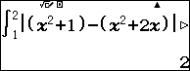yq(([d+1)p([d+2[)R1E2=

**Bài toán 4.4.** Tính diện tích hình phẳng giới hạn bởi 

1. 2 B. 3 C. D.

**Hướng dẫn giải**

*Sử dụng máy tính CASIO fx-580VN X để giải phương trình hoành độ giao điểm*:

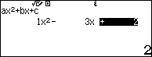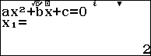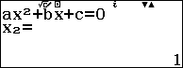

Khi đó : 

*Sử dụng máy tính CASIO fx-580VN X để tính tích phân trên:*

yq([dp3[+2R1E2=

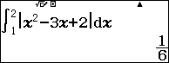

Đáp án D

**Bài toán 4. 5.**

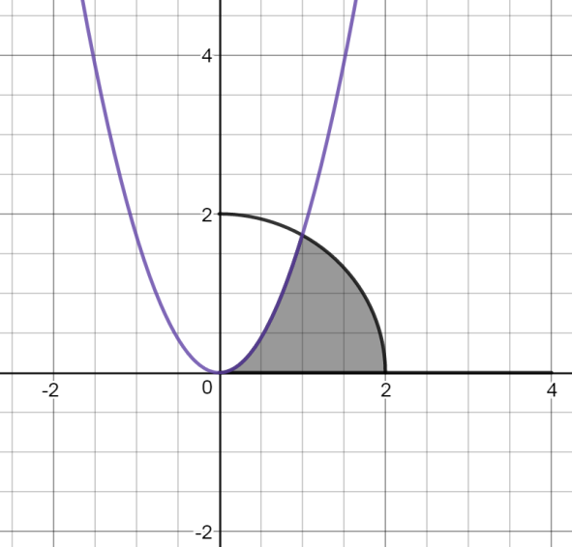Tính diện tích hình phẳng giới hạn bởi parabol  , cung tròn có phương trình  ( với  ) và trục hoành (như hình vẽ)

**A. B. **

**C. D.**

**Hướng dẫn giải**

Sử dụng máy tính CASIO fx-580VN X tìm nghiệm của các phương trình hoành độ giao điểm

*  **(** **)** 
* 
*  **(****)** 

Như vậy:  Diện tích cần tìm 

Sử dụng máy tính CASIO fx-580VN X để tính tích phân trên và lưu kết quả:

ys3$[dR0E1$+ys4p[dR1E2Jz

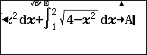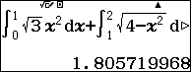  
Thử các kết của đề bài ta có

|  |  |  |  |
| --- | --- | --- | --- |
|  |  | Đáp án C | Đáp án D |
| LOẠI | **NHẬN** | Đã chọn đáp án B | |

1. **ỨNG DỤNG TÍCH PHÂN ĐỂ TÍNH THỂ TÍCH KHỐI TRÒN XOAY**

* Tóm tắt lý thuyết

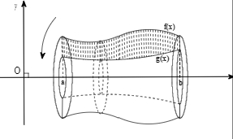**Dạng 1.** Cho hình  giới hạn bởi đồ thị của các hàm số ,  ,  quay quanh trục Ox tạo thành vật thể khối tròn xoay có thể tích bằng



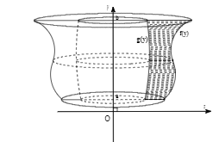**Dạng 2.** Cho hình  giới hạn bởi đồ thị của các hàm số ,  ,  quay quanh trục Oy tạo thành vật thể khối tròn xoay có thể tích bằng



**Chú ý:**

* Nếu đề bài không có cho hai giả thiết (hay  ) thì trước khi áp dụng công thức ( ) ta phải tìm hai cận của tích phân bằng cách giải phương trình giao điểm  (hoặc  )

**Mở rộng:**

**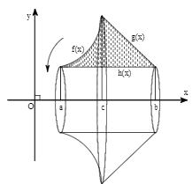***Bước 1*: Tìm các giao điểm a, b,c là nghiệm của các phương trình  và 

*Bước 2*: Áp dụng công thức



**Bài toán 5.1** Tính thể tích vật thể khối tròn xoay được tạo thành khi quay hình (H) giới hạn bởi đồ thị hàm số  , trục hoành,  và  quanh trục Ox.

A.1 B.  C.  D. 

Công thức tính thể tích 

Sử dụng máy tính CASIO fx-580VN X để tính tích phân trên

qKy(sjQ()$)dR0EqKa2=

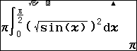Đáp án: D

***Chú ý:*** *Trước khi thực hiện phép tính ta cần chuyển máy tính về chế độ Radian (xem hướng dần tại* [*https://www.youtube.com/watch?v=dJ61cX3k_kQ*](https://www.youtube.com/watch?v=dJ61cX3k_kQ) *)*

**Bài toán 5.2**Cho miền D giới hạn bởi hai đồ thị và . Tính thể tích khối tròn xoay được tạo nên do D quay quanh trục Ox.

C. B.  C.  D. 

***Nhận xét*:**  Vì đề bài không cho hai cận của tích phân do đó đầu tiên chúng ta phải tìm hoành độ giao điểm của hai hàm số đã cho

Dùng máy tính *CASIO fx-580VN X* để tìm nghiệm của phương trình: 

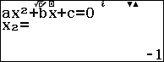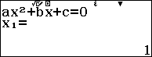

Công thức: 

Sử dụng máy tính CASIO fx-580VN X để tính tích phân trên

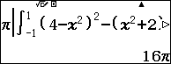qKq(y(4p[d)dp([d+2)dRp1E1=

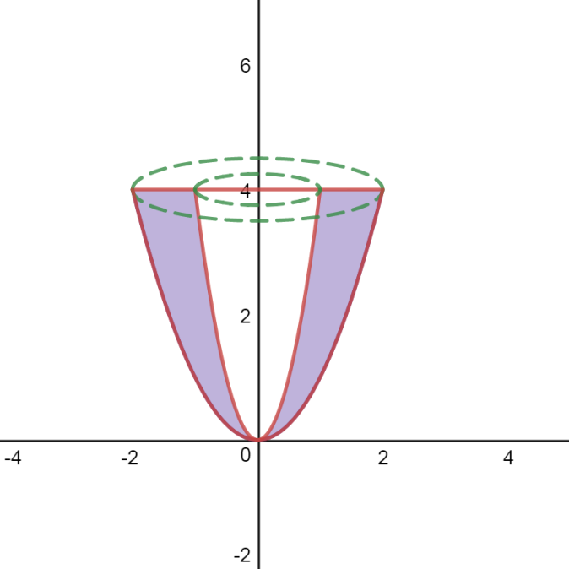**Bài toán 5.3**Cho miền D giới hạn bởi hai đồ thị;  và . Tính thể tích khối tròn xoay được tạo nên do D quay quanh trục Oy (như hình)

1.  B. 

C.  D. 

**Hướng dẫn giải**

Chuyển đổi hàm số:

 và 

Nhận xét ta có đồ thị  và giao nhau tại O.

Do đó ta có 

Sử dụng máy tính CASIO fx-580VN X để tính tích phân trên

qKy[pa[R4R0E4=

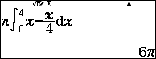Đáp án: C

**Nhận xét:** Đối với một số biểu thức đơn giản ta có thể khai triển để việc bấm máy trở nên nhanh và dễ dàng hơn

**Bài toán 5.4*.*** Cho miền D giới hạn bởi đồ thịvà hai đường thẳng  ;. Tính thể tích khối tròn xoay được tạo nên do D quay quanh trục Ox

**Hướng dẫn giải**

Tìm giao điểm của các đồ thị

*  (vì  )
* 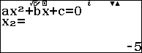
*  (vì  )

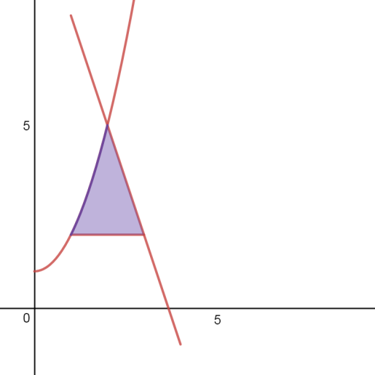Công thức tính thể tích:



*Sử dụng máy tính CASIO fx-580VN X để tính tích phân trên*

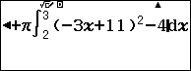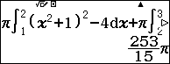

1. **ỨNG DỤNG TÍCH PHÂN ĐỂ GIẢI QUYẾT CÁC BÀI TOÁN THỰC TẾ**

**Bài toán 6.1.**Một người muốn dán tấm bảng hiệu cũ là một phần của hình elip với kích thước như hình vẽ. Tính gần đúng chi phí mà người đó phải bỏ ra để mua giấy dán biết giá của  giấy là 

**Hướng dẫn giải:** Xây dựng hệ trục tọa độ như hình:

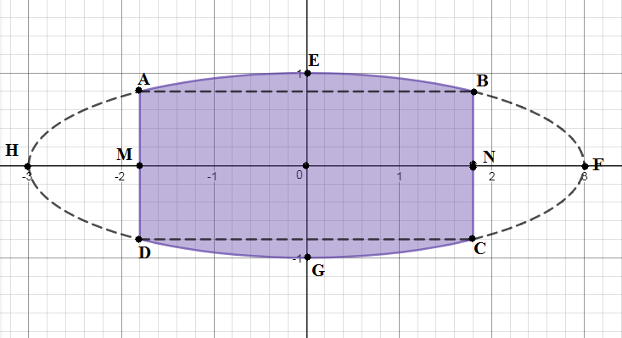Phương trình Elip có dạng:  

*( lần lượt là nữa trục dài và trục ngắn của Elip)*

Theo đề bài ta có: 

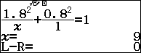Do  nên 

Suy ra  hay 

Ta có: 

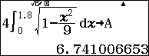Sử dụng máy tính CASIO fx- 580VN X tính tích phân trên và lưu vào A

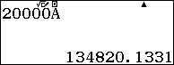Vậy số tiền người chủ phải bỏ ra để mua giấy dán là



**Bình luận**

* Đối với những bài toán tính diện tích của một hình phức tạp không có sẵn công thức ta có thể sử dụng tích phân để tính diện tích
* Để có thể áp dụng tích phân để tính diện tích ta cần xây dựng hệ trục tọa độ  và xây dựng các hàm số phù hợp, đơn giản mà không mất tính tổng quát, kết quả diện tích không sai lệch.

**Bài toán 6.2** Tính thể tích cái bình hoa với kích thước như hình vẽ biết bình cao  và đường sinh của bình khi nằm ngang là đường cong có dạng 

**Phân tích:**

Cái bình có dạng khối tròn xoay với đường sinh hình Parabol là đồ thị của hàm số. Do đó ta có thể áp dụng công thức tích phân để tính thể tích khố tròn xoay trên.

Để việc tính toán trở nên thuận lợi ta nên xây dựng hệ trục tọa độ  cho bình nằm ngang và trục  chia bình thành hai phần bằng nhau

**Hướng dẫn giải**

Xây dựng hệ trục tọa độ như hình vẽ:

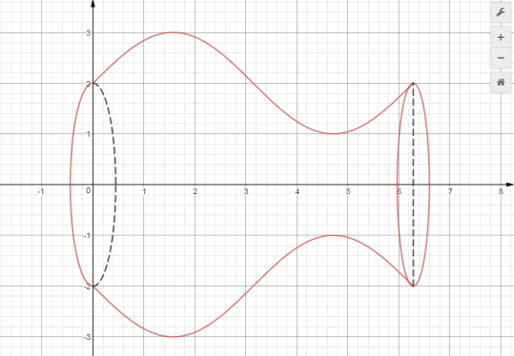

Khi đó thể tích của bình bằng: 

Sử dụng máy tính CASIO fx- 580VN X tính tích phân 

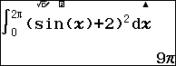

*(Trước khi thực hiện phép tính cần chuyển máy về chế độ Radian* ***)***

Vậy thể tích bình hoa 

**Bài toán 6.3.** Một cái lu có bán kính ở 2 đầu làvà ở giữa là , chiều cao của cái lu là . Tính lượng nước tối đa mà lu có thể chứa được.

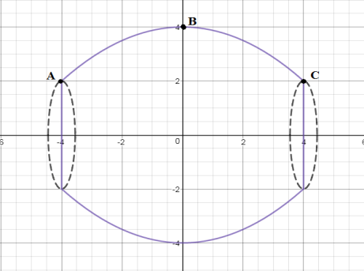**Phân tích:**

Cái lu có dạng khối tròn xoay với đường sinh hình Parabol là đồ thị của hàm số . Do đó ta có thể áp dụng công thức tích phân để tính thể tích khố tròn xoay trên.

Dựa vào kích thước của cái lu trên đề bài ta có thể xây dựng hệ trục tọa độ  phù hợp và đơn giản như hình vẽ. Khi đó ta có thể sử dụng công thức tích phân để tính thể tích

* Từ chiều cao của cái lu ta tìm được cận của tích phân
* Từ đồ dài bán kính 2 đầu và ở giữa ta lấy được 3 điểm ; ; thuộc đồ thị 

**Hướng dẫn giải:**

Tìm phương trình Parabol  qua 3 điểm ; ; 

Giải hệ phương trình:



Như vậy: 

Sử dụng máy tính CASIO fx-580VN X tính tích phân trên

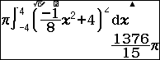

Vậy thể tích cái lu là**: **

**Bài toán 6.4** Vận tốc chuyển động của máy bay là . Hỏi quãng đường máy bay bay từ giây thứ 5 đến giây thứ 15 là bao nhiêu?

1.  B.  C.  D. 

**Hướng dẫn giải**

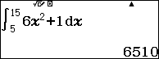Quãng đường đi được  là nguyên hàm của vận tốc . Do đó quãng đường đi được từ giây thứ 5 đến giây thứ 15 là:

Đáp án C



**Bài toán 6.5** (SGK- Toán 12 NC) Một xe ô tô đang chạy thì phanh lại. Sau khi đạp phanh, ô tô bắt đầu chuyển động chậm dần đều với vận tốc , trong đó  là khoảng thời gian tính bằng giây kể từ lúc bắt đầu đạp phanh. Hỏi từ lúc đạp phanh đến khi dừng hẳn, ô tô còn di chuyển bao nhiêu mét ?

1.  B.  C. D.

**Hướng dẫn giải**

Chọn mốc thời gian là lúc người lái xe đạp phanh và  là thời điểm ô tô dừng hẳn

Khi đó  hay . Suy ra 

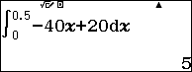Như vậy, kể từ lúc đạp phanh ô tô mất thêm  để dừng hẳn và quãng đường ô tô di chuyển trong thời gian này là: 

Đáp án: B

**Bài toán 6.6 (**Đề THPT Quốc Gia 2018) Một chất điểm A xuất phát từ O, chuyển động thẳng với vận tốc biến thiên theo thời gian quy luật  trong đó  (giây) là khoảng thời gian tính từ lúc A bắt đầu chuyển động. Từ trạng thái nghỉ, một chất điểm B cũng xuất phát từ O, chuyển động thẳng cùng hướng với A nhưng chậm hơn 3 giây so với và có gia tốc bằng  ( là hằng số). Sau khi B xuất phát được  thì đuổi kịp A. Vận tốc B tại thời điểm đuổi kịp A bằng

1.  B.  C. D.

**Hướng dẫn giải**

* 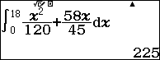Tính quãng đường A đi được cho đến khi B đuổi kịp A



* Tính quãng đường B đi được cho đến khi B đuổi kịp A

Vận tốc của B tại thời điểm  tính từ lúc B xuất phát là 

Quãng đường B đi được cho đến khi B đuổi kịp A



* Tính vận tốc B tại thời điểm đuổi kịp A: 



Đáp án B

**Lưu ý:** Để có thể làm tốt các bài toán trên, chúng ta cần nhớ mối hệ của các đại lượng Quãng đường  , Vận tốc  và Gia tốc 

* Quãng đường đi được là nguyên hàm của vận tốc 
* Quãng đường đi được của vật trong khoảng thời gian nào bằng tích phân của hàm vận tốc  khi biến  chạy trong khoảng thời gian đó.
* Đạo hàm của vận tốc  tại thời điểm  chính là gia tốc của vật chuyển động tại thời điểm đó  .

**Bài toán 6.5.** Công ty vừa đưa vào một dây chuyền sản xuất để chế tạo máy tính mới. Sau vài tuần, sản lượng đạt được  máy/tuần. Tìm số máy sản xuất được từ đầu tuần thứ ba đến hết tuần thứ tư

1.  máy
2.  máy
3.  máy
4.  máy

**Hướng dẫn giải**

Số máy sản xuất được từ đầu tuần thứ ba đến hết tuần thứ tư là: 

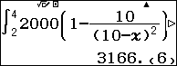

Đáp án D

**Bài toán 6.6** Người ta thay nước mới cho 1 bể bơi có dạng hình hộp chữ nhật có độ sâu là . Giả sử  là chiều cao (tính bằng cm) của mực nước bơm được tại thời điểm  giây, biết rằng tốc độ tăng chiều cao mực nước tại giây thứ  là  và lúc đầu hồ bơi không có nước. Hỏi sau bao lâu thì nước bơm được  độ sâu của hồ bơi

1. 2 giờ 7 phút
2. 1 giờ 7 phút
3. 4 giờ 7 phút
4. 3 giờ 7 phút

**Hướng dẫn giải**

Mực nước của hồ bơi tại thời gian  giây là: 

Theo đề bài, lượng nước bơm được bằng  độ sâu của hồ bơi nên ta có:



Dùng chức năng SOLVE của Casio fx 580vnx để tìm nghiệm cho phương trình trên:

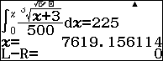

Vậy 2 giờ 7 phút

Đáp án A

**Bài toán 6.7**.Một công ty dự định đầu tư một khu nhà máy sản xuất. Giả sử sau  năm, dự án lần 1 có tốc độ phát sinh lợi nhuận là trăm đôla/năm, tiếp sau đó dự án lần 2 có tốc độ phát sinh lợi nhuận là  trăm đôla/năm. Biết rằng sau thời gian  thì tốc độ lợi nhuận lần 1 gấp 2 lần tốc độ lợi nhuận lần 2. Tính lợi nhuận chênh lệch thực tế cho khoảng thời gian trên

1.  trăm đô
2.  trăm đô
3.  trăm đô
4.  trăm đô

**Hướng dẫn giải**

Khoảng thời gian  để tốc độ lợi nhuận lần 1 gấp 2 lần tốc độ lợi nhuận lần 2 là nghiệm dương của phương trình:



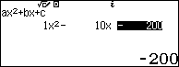 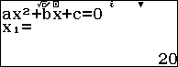 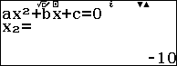

Vậy lợi nhuận chênh lệch thực tế cho khoảng thời gian  là



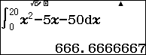

Đáp án D

**Bài toán 6.8** Ban đầu trong một mẫu nước có khoảng con vi khuẩn, trong 1 giờ số lượng này tăng lên với tốc độ . Hỏi sau 3 giờ, 5giờ và 7 giờ số lượng vi khuẩn trong mẫu lần lượt là bao nhiêu ?

1. 
2. 
3. 
4. 

**Hướng dẫn giải**

**Cách 1**: Đặt  là số vi khuẩn trong mẫu sau  giờ

Khi đó ta có: 

Theo đề bài ta có: 

Suy ra: 

Sử dụng Casio fx 580vnx tìm số lượng vi khuẩn sau 3 giờ, 5giờ và 7 giờ

Nhập biểu thức vào máy:

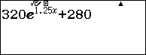

Sử dụng lệnh r lần lượt tại các giá trị ;  và 

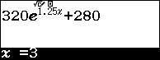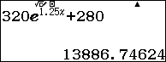

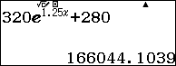

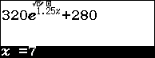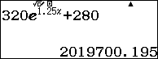

Đáp án A

**Cách 2** Đặt  là số vi khuẩn trong mẫu sau  giờ

Ta có 

Nhập biểu thức vào máy:

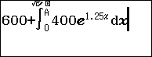

Sử dụng lệnh r lần lượt tại các giá trị ;  và 

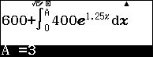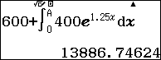

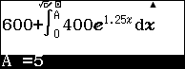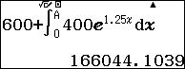

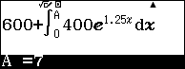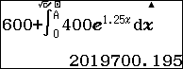

Đáp án A

**Cảm ơn bạn đọc đã theo dõi bài viết của chúng tôi. Mọi ý kiến đóng góp hay các câu hỏi thắc mắc về bài viết cũng như các vấn đề về máy tính CASIO *fx* 580VNX, các bạn có thể gởi tin nhắn trực tiếp về fanpage DIỄN ĐÀN TOÁN CASIO**